WORKSHEET TEKS BERITA
Kelas: VII Fase D
Topik: Teks Berita – Mangrove & Lingkungan
Model: Problem Based Learning (PBL)
CP 5.1: Memaknai gagasan/pesan akurat dari teks berita

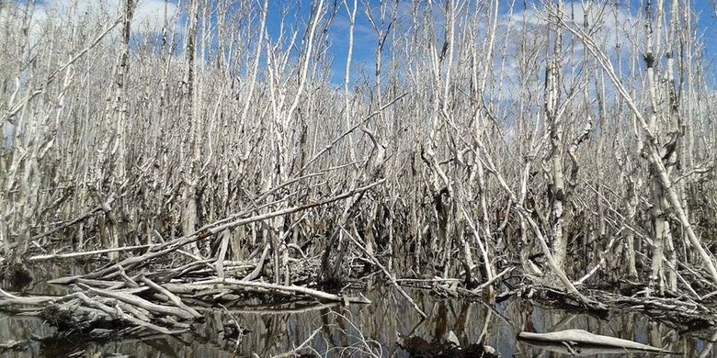
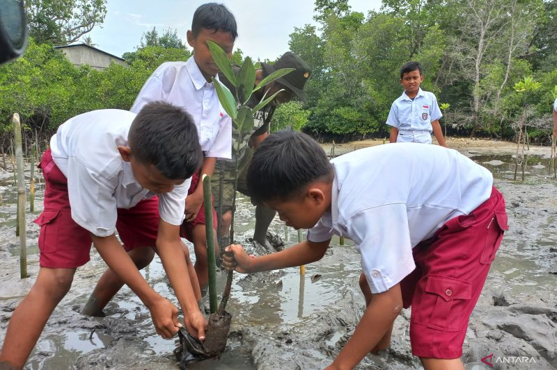
A. ORIENTASI MASALAH

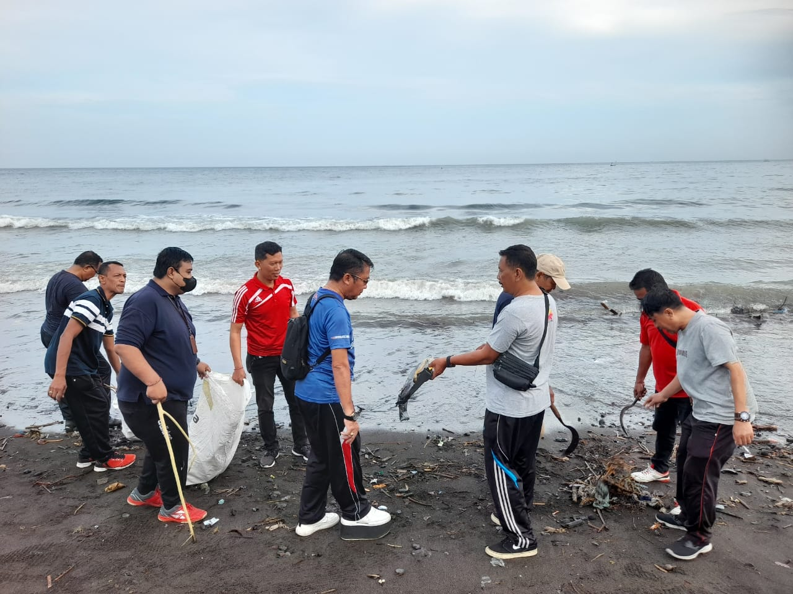

Masalah:
Di media sosial beredar kabar bahwa penanaman mangrove di Desa Lestari gagal total. Namun, ada berita resmi yang menyebutkan kegiatan tersebut berjalan sukses.
Tugasmu: Cari tahu informasi yang benar melalui analisis teks berita.
Pertanyaan Pemantik:
- Mengapa dua informasi bisa berbeda?
- Informasi apa yang perlu kamu cari untuk membuktikan kebenaran kabar tersebut?
- Bagaimana teks berita dapat membantumu mengecek hoaks?

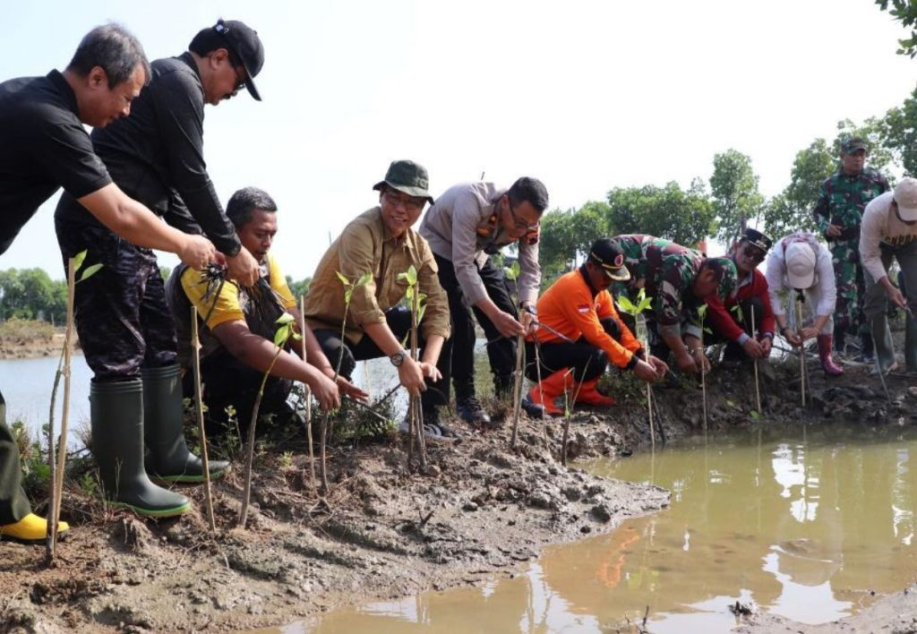

B. TEKS BERITA (BAHAN INVESTIGASI)

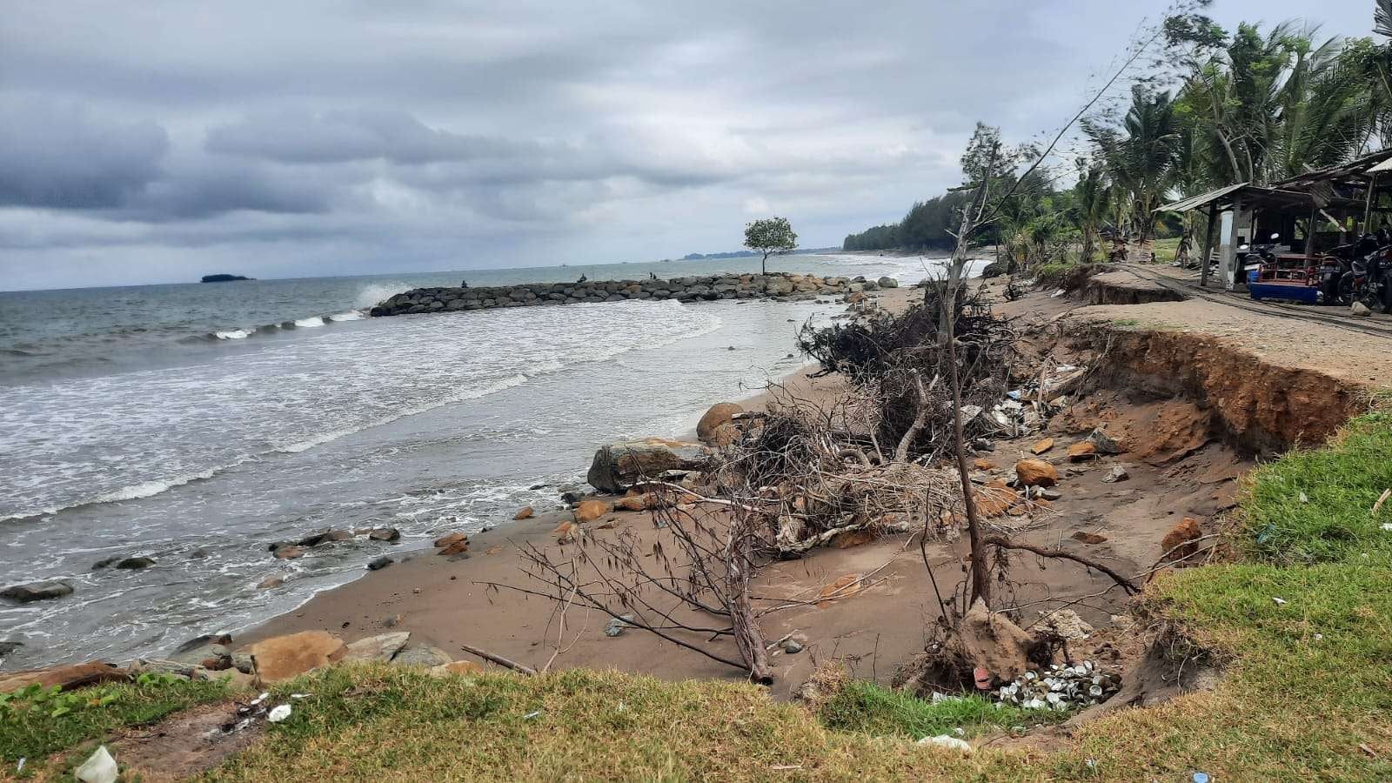

Judul: Warga dan Siswa SMP di Pesisir Desa Lestari Tanam 500 Bibit Mangrove
Pada hari Minggu (10/11), puluhan warga Desa Lestari bersama siswa SMP melakukan aksi gotong royong menanam 500 bibit mangrove di kawasan pesisir yang mulai mengalami abrasi. Kegiatan ini bekerja sama dengan kelompok pecinta lingkungan “Hijau Bersama”.
Ketua kelompok tersebut menyatakan bahwa penanaman mangrove penting untuk mencegah abrasi, menjaga ekosistem pantai, dan meningkatkan kesadaran masyarakat tentang lingkungan. Salah seorang siswa menyampaikan bahwa kegiatan ini membuat mereka lebih memahami pentingnya menjaga alam.
Aksi ini akan dilakukan rutin setiap bulan dengan harapan pesisir Desa Lestari dapat kembali hijau dalam dua tahun ke depan.

C. ANALISIS FORMATIF PBL

1. Struktur Berita
- Judul: ____________________________________
- Teras berita: _______________________________
- Objek liputan: ______________________________
- Isi berita (ringkas): _________________________

2. Fakta dan Opini
Tuliskan 3 fakta:

Tuliskan 1 opini:

3. Bahasa Berita
- Kalimat tunggal: ____________________________
- Kalimat majemuk: ____________________________
Konjungsinya: ________________________________

D. TUGAS SUMATIF – PEMBUKTIAN INFORMASI

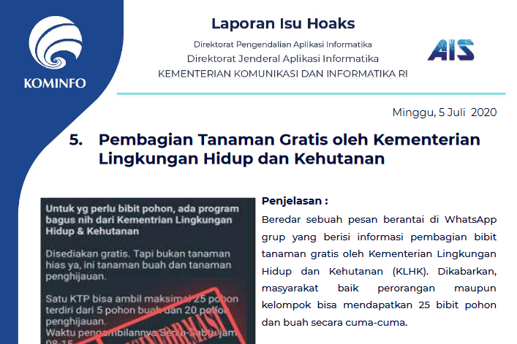
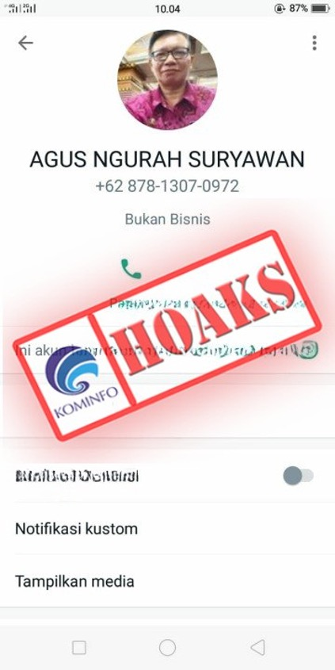



6
Kutipan klaim:
"Beberapa hari terakhir beredar kabar bahwa penanaman mangrove di Desa Lestari gagal karena banyak bibit yang mati. Namun, kelompok Hijau Bersama menegaskan bahwa kabar tersebut tidak benar dan tidak berdasarkan data lapangan."
Pertanyaan:
- Apakah kutipan tersebut termasuk berita atau hoaks? Jelaskan.

- Fakta apa dari teks berita sebelumnya yang dapat membantah kabar tersebut?

- Apa gagasan utama dari kutipan tersebut?

- Sikap apa yang harus dimiliki agar tidak mudah mempercayai hoaks?

E. PRODUK PBL – MENULIS TERAS BERITA
Buatlah teras berita (3–4 kalimat) tentang kegiatan lingkungan di sekolahmu menggunakan 5W + 1H.

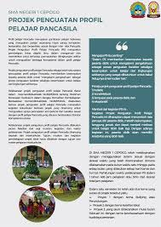
F. REFLEKSI P5 (MANDIRI – GOTONG ROYONG – KRITIS)
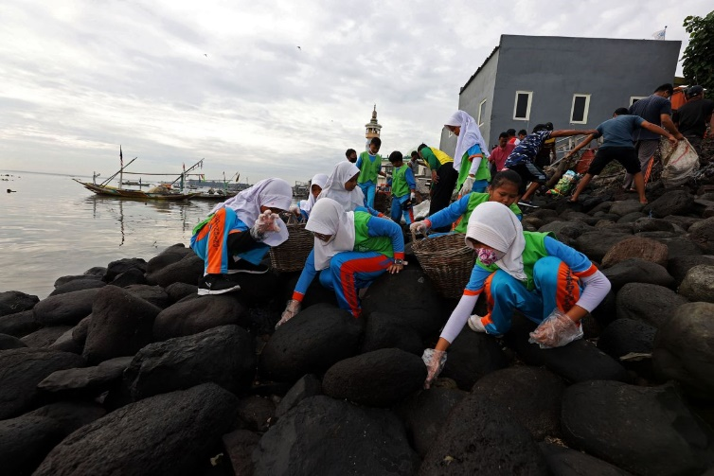

- Apa hal terpenting yang kamu pelajari dari kegiatan PBL hari ini?

- Bagaimana PBL membantumu berpikir kritis terhadap berita?

- Sikap gotong royong apa yang dapat kamu terapkan dalam menjaga lingkungan?

II. RUBRIK PENILAIAN FORMATIF – SUMATIF

1. Rubrik Penilaian Formatif (Analisis Teks Berita)
Aspek | Indikator | Skor 4 (Sangat Baik) | Skor 3 (Baik) | Skor 2 (Cukup) | Skor 1 (Perlu Bimbingan)
Memahami Struktur Berita | Menentukan judul, teras, objek, isi | Semua tepat dan lengkap | 3 komponen benar | 2 komponen benar | < 2 komponen benar
Identifikasi Fakta | Menemukan fakta akurat dari teks | 3 fakta akurat | 2 fakta akurat | 1 fakta | Tidak ada fakta tepat
Identifikasi Opini | Membedakan opini dari fakta | Opini tepat dan jelas | Opini cukup tepat | Opini kurang tepat | Tidak dapat menemukan
Bahasa Berita | Menemukan kalimat tunggal & majemuk | Keduanya tepat + konjungsi benar | Satu tepat | Ada tetapi kurang tepat | Tidak dapat menemukan

2. Rubrik Penilaian Sumatif (Pembuktian Informasi & Anti-Hoaks)
Aspek | Skor 4 | Skor 3 | Skor 2 | Skor 1
Analisis Hoaks | Penjelasan lengkap, logis, berbasis bukti teks | Penjelasan logis namun belum lengkap | Penjelasan kurang dan tidak kuat | Tidak dapat menjawab atau tidak tepat
Penggunaan Bukti | Semua bukti relevan dari teks | Dua bukti relevan | Satu bukti relevan | Tidak menggunakan bukti
Gagasan Utama | Menyimpulkan dengan tepat dan ringkas | Hampir tepat | Masih umum | Salah atau tidak menjawab
Sikap Kritis | Menjelaskan langkah konkret menangkal hoaks | Menjelaskan langkah tetapi belum lengkap | Menyebutkan tetapi tidak jelas | Tidak menunjukkan sikap kritis

3. Rubrik Produk – Menulis Teras Berita
Aspek | Skor 4 | Skor 3 | Skor 2 | Skor 1
Kelengkapan 5W+1H | Semua unsur lengkap dan tepat | 5 unsur benar | 3–4 unsur benar | < 3 unsur benar
Ketepatan Isi | Informasi fokus pada topik | Cukup fokus | Masih campur | Tidak fokus
Kebahasaan | Kalimat efektif, baku, runtut | Ada sedikit kesalahan | Banyak kesalahan | Tidak efektif
Kreativitas | Menarik dibaca dan jelas | Cukup menarik | Kurang menarik | Tidak sesuai format berita

